**2023第十届广东省大学生合泰杯单片机应用设计竞赛**

**初赛报告书**

**参赛编号：**

**作品题目： 基于睡眠监测体系的中老年人睡眠监测智能床垫**

**报名资料表：**

|  |  |  |  |
| --- | --- | --- | --- |
| **队员姓名**  **(最多4名)** | **学校** | **联络电话** | **QQ号**  **(加入竞赛讨论群用)** |
| 陈坤豪 | 广东工业大学 | 13025749725 | 1578812546 |
| 罗晓津 | 广东工业大学 | 13726387108 | 2214303069 |
| 胡嘉骏 | 广东工业大学 | 13420547751 | 2061614074 |
| 傅以恒 | 广东工业大学 | 15119701005 | 1559492265 |
| **指导老师 (至少1名)** | **学校** | **联络电话** | **联络电邮** |
| 陈安 | 广东工业大学 | 13622202462 | 40171646@qq.com |

**1.报名竞赛组别： B (请填写A或B)**

**2.是否额外复选报名C. 产品创新设计奖 是 (请填是/否)**

**上表必填，并请参考附件说明，从本表以下开始撰写报告内容**

**基于睡眠监测体系的中老年人睡眠监测智能床垫**

**Intelligent mattress for sleep monitoring of elderly people based on sleep monitoring system**

**摘要：**鉴于当今国际社会老龄化现象日趋严峻，且市场上面向中老年人健康监测产品种类的不足，本团队提出一款基于系列健康监测传感器及睡眠数据深度分析算法的智能床垫，以实现面向中老年群体的系统睡眠健康监测。本系统通过红外视觉分析，离散化布局压力传感器监测、基于气囊的床垫硬度调节等手段提供生命体征监测、睡眠生物数据收集分析，智能化睡眠环境优化等功能，通过云端向多元化终端提供操作接口，致力于为中老年用户群体提供优良、智能化的睡眠监测服务及睡眠体验的改善。以下将对项目研发意义进行剖析，并论证项目方案的可行性及实现手段。

**关键词**：健康监测；智慧睡眠；老龄化；临床医学；生命体征采集

**Abstract：**Due to the increasingly serious aging phenomenon in contemporary society, and the lack of health monitoring products for middle-aged and elderly people on the market, our team proposed a smart mattress based on a series of health monitoring sensors and deep analysis algorithms for sleep data, in order to realize the health benefits for middle-aged and elderly people. Systematic sleep health monitoring for populations. The system provides vital signs monitoring, sleep biological data collection and analysis, intelligent sleep environment optimization and other functions through infrared visual analysis, discrete layout pressure sensor monitoring, airbag-based mattress hardness adjustment, etc., and provides operations to multiple terminals through the cloud Interface, dedicated to providing excellent and intelligent sleep monitoring services and improving sleep experience for middle-aged and elderly users. The following part will illustrate the significance of research and development, and demonstrate the feasibility and meaning of realization of the whole project.

**Key words:** Health monitoring; Intelligent sleeping; Aging; Clinical medicine; Biological data collection

目录

1 绪论 5

1.1 研究背景与意义 5

1.2 项目实用性分析 5

1.3 研究内容和创新点 5

2 作品设计及功能 7

2.1 系统功能指标 7

2.1.1 基于ITO发热膜及半导体制冷的床垫表面温度智能化控制 7

2.1.2 基于气囊的床垫软硬个性化调节 7

2.1.3 基于柔性光导纤维的床垫全域紫外线除螨 8

2.1.4 基于光导纤维的床垫夜间辅助LED照明 8

2.1.5 基于多传感器及视觉与声音分析的睡眠数据监测 8

2.1.6 基于生命体征实时监测的应急报警系统 9

2.1.7 基于云端的睡眠数据分析及睡眠建议智能化推送 9

2.1.8 基于云服务器的语音交互API与智能化手势识别 9

2.1.9 基于机器视觉人体姿态检查判断用户摔倒的AI识别 10

2.2 系统外观设计 10

3 系统方案与原理 10

3.1 系统方案论证 10

3.1.1 方案概述 10

3.1.2 方案选择 11

3.2 系统硬件框图 15

3.3 系统软件流程 16

3.4 系统实现与调试数据 17

3.4.1 电源方案及调试 17

3.4.2 温湿度传感器可行性验证 20

3.4.3 压力传感器可行性验证 20

3.4.4 ESP32上云及串口调试 21

3.4.5 树莓派4B上云调试 23

3.4.6 树莓派远程连接 23

3.4.7 树莓派4B上云 25

3.4.8 树莓派4B语音交互调试 26

3.4.9 树莓派4B手势识别调试 28

3.4.10 基于Openpose的人体摔倒姿态检测 32

3.5 总系统测试结果分析 33

4 结语 34

附录 34

作品操作说明 34

扩展应用系统电路图 34

含源代码和程序清单 34

参考文献 36

# 绪论

## 研究背景与意义

经本团队的调研分析，定位于当今全球发达地区老龄化日益严峻的时代，团队成员获悉健康监测类产品普遍还存在智能化程度偏低，涵盖面相对较窄等不足。本团队旨在提出并测试一种基于系列健康监测传感器及睡眠数据深度分析算法的智能床垫。该项目在丰富面向中老年群体健康监测产品的功能，拓展健康监测产品的覆盖领域，优化中老龄用户对健康监测产品的智能化体验、及为睡眠健康临床医学提供有用临床生命体征数据等方面均有重要意义。此外，本团队项目的设计及定位亦响应了国家《“十四五”健康老龄化规划》《“十四五”国家老龄事业发展和养老服务体系规划》等若干政策需求，具有良好的时效性及可持续性。

## 项目实用性分析

本团队产品的定位主要面向中老龄群体，据本团队的实际市场调研分析，当代中老龄群体对智能健康监测类产品需求较广，同时具备操作简单，功能广泛，深入生活的健康监测类产品需求广泛。此外，中老年人健康亦是临床医学的关注热点，在保护用户隐私的前提下，一套存在收集大量睡眠临床生命体征数据潜力的健康监测系统亦对于老年人健康临床医学的发展有不可或缺作用。可见本团队开发的系统在对于受众群体及临床医学均有较大作用，市场潜力较广。

目前市面上的健康监测类产品大多功能局限单一，智能化解决方案相对缺乏，较少跨类别生命体征联合监测的应用案例。本团队的项目定位补全了这一市场空白，具有较强新颖性。

## 研究内容和创新点

本文以下部分将从作品设计及功能，系统方案与原理两大部分展开叙述。其中作品设计及功能主要剖析本产品的功能与指标（含创新点的具体实现）及产品外观设计。另外，系统方案与原理侧重于论述本团队对系统方案的论证，阐述系统流程、模块机制及对展开的产品测试实验过程及根据实验数据展开的系统分析。

本项目的创新点主要简述为如下若干点：

1. 基于ITO发热膜及半导体制冷的床垫表面温度智能化控制
2. 基于柔性光导纤维的床垫全域紫外线除螨
3. 基于压力传感器及红外视觉分析的睡眠数据监测。

（创新点实现过程详见本文2.1部分）。

# 作品设计及功能

## 系统功能指标

### 基于ITO发热膜及半导体制冷的床垫表面温度智能化控制

具体实现功能：

本系统基于在床垫表面离散化布局AHT20温湿度传感器对床垫表面温度进行监测，并以此为依据提供全自动化床垫表面温度调节功能。此外，本系统根据临床睡眠环境温度数据分析【参考文献】（15.6-19.4摄氏度为人体最适睡眠环境温度)提供全时段床垫表面温度智能调节功能。其中，本团队采用与床垫融合度较高的柔性器件ITO发热膜作为发热组件，采用相对成熟且高效的半导体制冷技术进行制冷。综上，就系统功能而言，本团队向用户提供基于AHT20数据实现的温度自适应调节模式和基于临床数据实现的跨时段温度智能调节模式，前者侧重根据环境温度将床垫表面温度维持在人体最适温这一动态平衡状态，后者侧重根据临床数据优化夜间不同时段的温度设定以实现温度和人体略变体温的最优化匹配。

实现指标：

根据参考文献【】所提供的睡眠最适环境温度临床数据，本团队在经过一定的实验测试后认定15.6-19.4摄氏度为人体最适睡眠环境温度，并以此为依据根据不同时段调节温度从而实现环境温与人体温度的最优化搭配。

1. 对于ITO型电阻型发热膜的参数要求如下：

薄层电阻为 5 至 200 Ω/㎡，透光度高于80%~85%，上电小于5秒即可达到设定温度(50℃及以下)，最高耐温更可达到120℃，电压设定由1.5V~380V，功率不小于0.1W每平方厘米。

1. 对于半导体制冷片的参数要求如下：

制冷最低温大于-30摄氏度，额定电压12-24V，电流10-15A，重量小于0.5kg，总厚度小于15cm。

### 基于气囊的床垫软硬个性化调节

具体实现功能：

本系统通过分布于床垫下方的分立内嵌式气囊提供床垫局部软硬个性化调节的功能，用户可以根据使用需求对床垫的局部调节软硬层度，以满足更优的个性化睡眠需求。系统提供微型静音气泵对气囊进行充放气，操作手段有客户端应用程序，手势控制及语言识别。

实现指标：

展示品实验的气囊数不少于4个。微型气泵输入电压区间为DC-22-27V，配置过热保护，过载保护，反接保护，欠压过压保护等功能。

### 基于柔性光导纤维的床垫全域紫外线除螨

具体实现功能：

以布局于床垫下方的紫外线LED作为光源，通过大量杂散分布式光导纤维将紫外线上引至床垫内部及床垫。其中，位于床垫下方设备区的光导纤维采用全封闭式遮光材料，隔绝紫外线的外泄；位于床垫内部及表面的光导纤维采用半透光材质外壳，从而使紫外光源在床垫内部及表面发散化照射。对于控制方式，系统提供无人时段自动执行消毒和必要时的手动开启消毒。

实现指标：

光导纤维直径约为5mm-1cm，紫外光源总功率小于20W

### 基于光导纤维的床垫夜间辅助LED照明

具体实现功能 ：

在床垫下方安设LED照明光源，同时与紫外消毒光源共用光导纤维，共用照明光路，节省材料成本。LED光源通过光导纤维照射至床垫表面及浅层，为床垫用户在夜间寻找物品等需要弱照明活动提供优质照明环境。

实现指标：

LED光源选用白光或蓝光，额定电压不大于DC 5V，额定电流不大于2A，照明光强不大于200lx

### 基于多传感器及视觉与声音分析的睡眠数据监测

具体实现功能 ：

* 1. 多传感器：以布局于床垫下方的（PVDF）压力传感器对人体在床垫上的翻身次数，人体心率。其中，压力传感器能够判断人体是否在床上，并通过压力变化判断人体是否处于深度睡眠状态，并监测翻身次数。在用户睡眠期间，心率传感器长期监测用户心率情况。PVDF与ADS1014模数转换芯片相连，并由ADS1014模数转换芯片搭配DSP，经过数字滤波后提取心率信号，向主控板返回数字量。同时，根据数字量我们可以较好地分析出睡眠期间的翻身次数。
  2. 声音分析：以人体呼吸声和打呼声，根据呼吸节奏的均匀程度和每个呼吸的周期并且再呼吸中的吸气和呼气的时间占比再以打呼噜频率，识别人体的睡眠质量。

实现指标：

压力传感器面积约为0.4*0.5m

### 基于生命体征实时监测的应急报警系统

具体实现功能：

该部分在基于多传感器及视觉与声音分析的睡眠数据监测的系统支持下，将重点集中于人体心率与呼吸情况。当判断出现呼吸暂停或心跳暂停的情况下，立即向云端与客户端推送数据。

实现指标：

生命体征异常至推送数据时间最大允许间隔为1ms，客户端响应延迟不得超过1.5ms。

### 基于云端的睡眠数据分析及睡眠建议智能化推送

具体实现功能：

根据一定周期时间内系统收集到的睡眠数据（例如翻身次数，呼吸状态，心率数值等），本团队参照睡眠医学领域的研究并结合计算机算法通过云端智能化推送睡眠建议，助力用户的健康优质睡眠。

实现指标：

该功能应用前须经过本团队内部的不低于10次测试对准确性进行验证，推送消息的内容仅基于临床医学研究证明，推送信息理论上需结合至少一周量的数据综合分析给出。

### 基于云服务器的语音交互API与智能化手势识别

具体实现功能：

为响应疫情时期减少不必要接触的防疫号召，我们提供非接触式、多元化的人机交互手段，用户可以通过语音识别或手势对系统进行控制，对于复杂的控制系统支持手机端控制，避免了交互手段过于繁琐、出错率高的缺陷。

实现指标：

为保证多元化人机交互的效率与准确性，要求语音识别模块在理想实验（输入语音清晰）情形下达到95%的识别准确性，系统反馈时间不得超过50ms。对于手势识别功能，要求摄像头识别范围内的基础手势能完成对系统默认若干种光照模式的切换的控制效果。

### 基于机器视觉人体姿态检查判断用户摔倒的AI识别

具体实现功能：

根据opencv获取人体并且对图像进行处理，然后利用训练好的网络模型，将获取的数据进行导入网络模型，最终输出一个识别的结果，从而实现对上下床或是睡眠过程中坠床的异常情况进行检测并通过云端向客户端推送应急数据。

实现指标：

用户摔倒距离推送数据时间最大允许间隔为1ms，客户端响应延迟不得超过1.5ms。

## 系统外观设计

作品外观如下图所示（由meshmixer制作的3D模型），本团队所设计的智能床垫外形参照一般床垫，应用符合人体工学的设计优化结构。其中，床垫总体呈长方体形状，表层为棉质软体结构，内嵌照明及消毒用光导纤维。下部为模块分布区，紧靠棉质结构处分布四个气囊，用于调节床垫的局部软硬。其余空间分布有微型静音气泵，LED照明光源，紫外消毒光源，MCU（含ESK32-30501S开发板，树莓派4B,ESP32）等必要电子元器件。

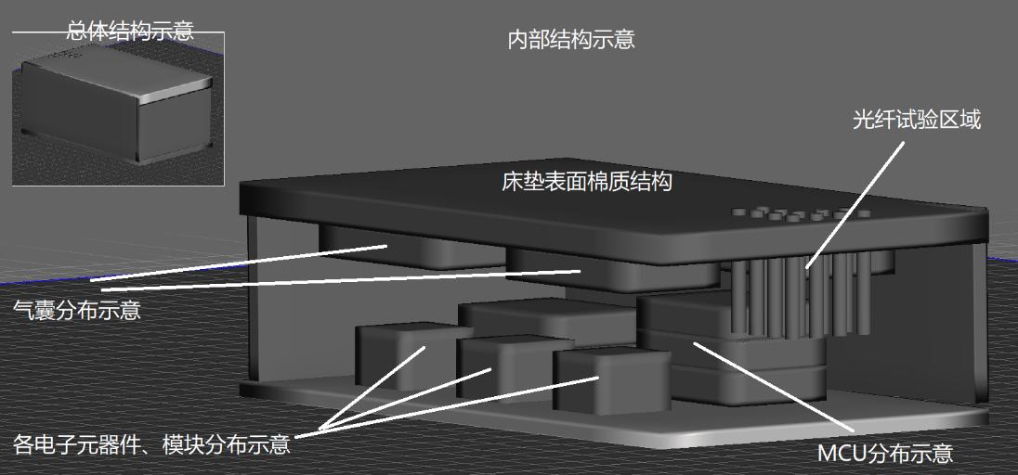

图2.1 作品外观3D模型示意

# 系统方案与原理

## 系统方案论证

### 方案概述

本团队选用HT32F52352 (ESK32-30501S开发板)及树莓派4B作为系统的核心控制器，选用ESP32或ESP8266_NODE模块作为物联网通信手段，使用基于云端服务器的MQTT、HTTP或Socket通信协议实现两个核心控制器无线通讯。对此，HT32F52352 (ESK32-30501S开发板)承担控制的核心机能，直接控制系统中除视听觉组件外的所有传感器，通过串口通信与WIFI模块ESP32实现通讯从而接入物联网。其中，项目运用的传感器包括AHT20温湿度传感器、RFP602电阻型薄膜压力传感器、索爱MK3麦克风及CSI摄像头等。系统通过树莓派4B结合摄像头及其麦克风模块收集语音及手势控制指令通过云端发至HT32F52352实现人机交互控制。此外，ESP32亦通过云端收集来自其他智能化终端的用户控制命令，从而实现对微型气泵、紫外线光源等器件的直接控制。本团队所展示的比例模型中，除部分传感器外的所有控制器件均置于床垫下方。

### 方案选择

1. WIFI模块的选型

方案一——ESP8266（ESP_01）

该模块成本最低，体积小，采用串口（LVTTL）与MCU通信，内置TCP/IP协议线，能够实现基于串口的WIFI通信。但稳定性较差，且只支持烧录特定固件，不支持基于IDE的开发。

方案二——ESP8266_NODEMCU

ESP8266_NODEMCU成本较低，体积在同类产品中偏大，使用加密传输协议较消耗运算能力，引出的GPIO口数量多，响应速度较快，相对稳定。

Espressif的ESP8266EX芯片广泛被用于ESP8266 wifi模块，它是一款具有完整的TCP/IP堆栈和单片机功能的芯片，内置一个泰思立达（Tensilica）L106 32-bit RISC处理器(80MHz)，最大时钟速度为160mhz，同时内置了iBus、dBus和AHB接口。可以使用高达16MB的外部SPI闪存。ESP8266EX支持14个无线信道和2.4GHz的接收器和发射器。在Wi-Fi(72.2mbps)方面，ESP8266EX实现了TCP/IP和完整的802.11 b/g/n WLAN MAC协议(2个虚拟Wi-Fi接口)。

ESP8266EX芯片在Mode -sleep、Light-sleep、Deep-sleep三种电源管理模式(第四种是active模式)中，无线和Wi-Fi将被禁用。芯片接口包括17个GPIO引脚，4个软件实现的PWM输出引脚，以及SDIO, SPI, HSPI, I2C, I2S, UART接口，ESP8266EX芯片还支持红外遥控接口和嵌入式模数转换器。

方案三——ESP32

ESP32成本中等，体积在同类产品中偏小，使用加密传输协议运算能力剩余量足，引出的GPIO口数量多，响应速度较快，相对稳定。

ESP32具有不同大小的嵌入式闪存，支持多个外部QSPI闪存和SRAM芯片(最多16MB)。ESP32的无线功能和ESP8266一样，但是增加了一个平衡和收发两用开关。与ESP8266EX芯片相比，另一个改进是ESP32嵌入了一个RTC时钟，实现了TCP/IP和完整的802.11 b/g/n Wi-Fi MAC协议(4个虚拟Wi-Fi接口)，数据速率可达150mbps，支持旧蓝牙协议和低功耗蓝牙协议，但是在五种电源管理模式中将会禁用这些功能。

ESP32芯片具有34个GPIO引脚，且大部分GPIO都可以配置内部上拉或下拉电阻，可以与SDIO、UART等实现多路复用。ESP32还具有两个8位DAC通道和一个12位SAR ADC，支持来自18个通道的测量量。ESP32芯片除了SDIO、SPI、HSPI、I2C、I2S和UART接口外，还有霍尔传感器、10个电容感应GPIOs和一个以太网MAC接口。

结合实际需求分析，ESP32在以下几个方面具有优势：

1. 功耗方面：ESP32的工作电流是5µA相比ESP8266的20µA功耗更低。
2. 时钟速度方面：ESP32的时钟速度也比ESP8266快了两倍。
3. 接口扩展方面：ESP32蓝牙和GPIO的引脚更多了，很以满足更多的连接。

因此本团队的WIFI模块选型确定为ESP32。

1. 跨MCU的通讯方式选择

方案一——基于数据线的串口通信

使用USB转TTL分别调试HT32F52352和树莓派的[串口](https://so.csdn.net/so/search?q=%E4%B8%B2%E5%8F%A3&spm=1001.2101.3001.7020)透传，通过处理环境的配置，以实现基于数据线的HT32F52352与树莓派4B之间的串口透传。

方案二——基于云端服务器的话题无线通讯

通过借助第三方云端服务器实现基于话题的跨主控通讯。就本团队需要实现的单向通信而言，通过树莓派4B直接向云端服务器上传控制指令，并通过云端发布话题，随后使用基于ESP32模块实现上云通信的HT32F52352主控板在云端订阅上述话题，从而实现跨设备的通信。通过话题通信的原理图如下图所示。

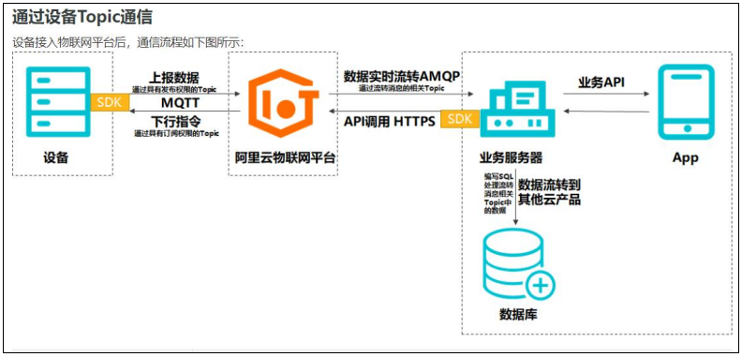

**图 3-1话题（topic）跨设备通信原理图**

结合实际需求综合分析，考虑到方案一实现灵活性较差，布线繁琐，本团队采用了远期对接其他物联网设备更便捷，预留拓展空间更大的方案二作为主控板间通信方案。

1. 温度传感器芯片选型

该模块主要目的为测量用户睡眠时床垫的温度与湿度，并及时将相关数据反馈给单片机。单片机通过将设定的温湿度与当前的温湿度进行比较，来控制控温控湿模块。为了满足上述要求，传感器需要较高的精度，较快的响应速度，同时在满足精度与速度的情况下，拥有尽可能低的制作成本。

方案一——AHT20温湿度传感芯片

1. 使用I2C协议进行通讯，该协议具有一主多从的的特性，MCU可以对不同传感器设立相关的优先级，使得MCU可以根据不同情况采取相关的针对性措施。
2. 支持I2C的标准模式和高速模式，时钟频率最高可以达到400KHz，传输速率相对较快。
3. 该传感器在10°~40°和30 ~80%RH的环境下，测量误差可以控制在3%左右，其测量精度较高。
4. 外置电路简单，所占体积较小，易于使用。

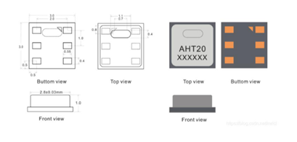

**图 3-2 AHT20芯片示意图**

方案二——SHT30-DIS温湿度传感芯片

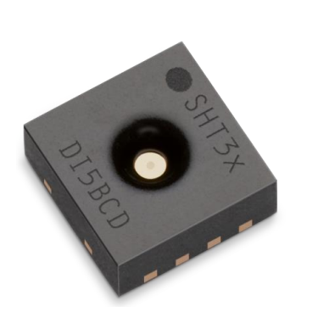

**图 3-3 SHT30-DIS芯片示意图**

该传感器在10°~40°和30 ~80%RH的环境下，测量误差可以控制在2%以内，其测量精度高。时钟频率可以达到1000KHz，数据传输速度快。外置电路相对复杂，元器件成本较高。

方案三——SHT20温湿度传感芯片

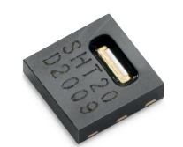

**图 3-4 SHT20芯片示意图**

1. 感器在10°~40°和30 ~80%RH的环境下，测量误差在4%左右，其测量精度相对较差。
2. 元器件成本相对较高。

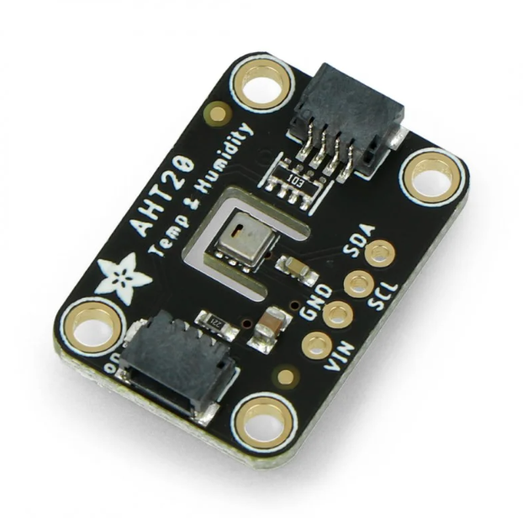

**图 3-5 SHT30-DIS芯片示意图**

总结：SHT20在价格，响应速度等各方面都略低于AHT20，故此时不予考虑。而对于SHT30-DIS，虽然其传输速度以及测量精度都优于AHT20，但是其成本是AHT20的四倍，而AHT20的性能已经满足我们对本产品的要求，从控制成本的方面考虑，本团队选择AHT20来制作温湿度传感器模块。

## 系统硬件框图

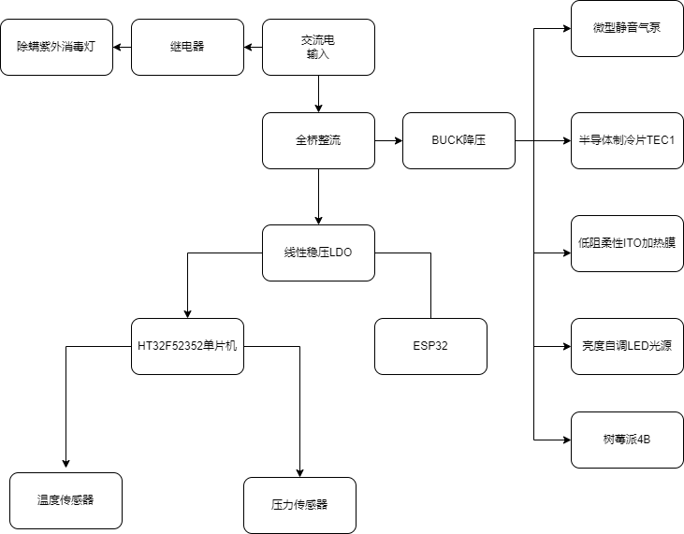

**图3-6系统硬件框图**

## 系统软件流程

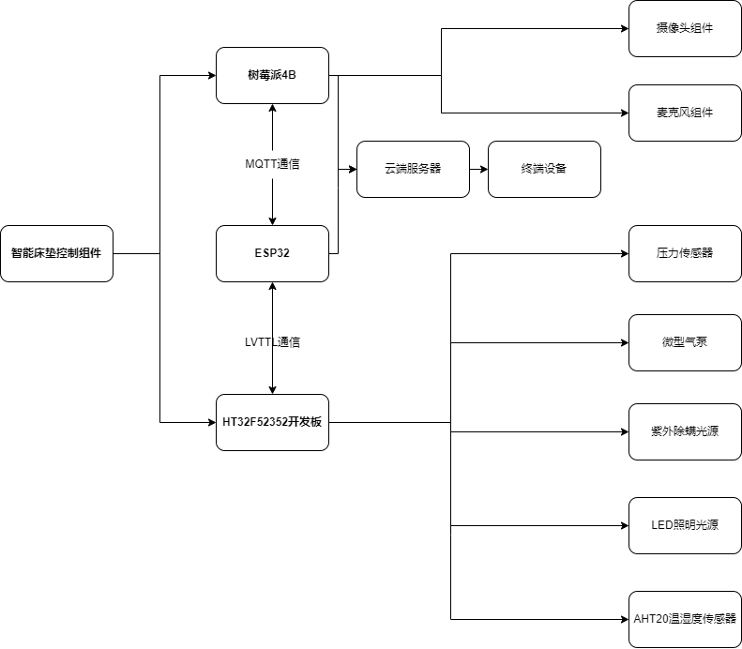

**图3-7 系统软件流程**

## 系统实现与调试数据

### 电源方案及调试

电源对于电子设备的重要性不言而喻，合理的电源设计是保持系统稳定的基础，考虑到本产品的应用场景，考虑到本产品的较多功能，如气泵，半导体制冷片等，此电路首先需要输出足够大的功率以满足系统的正常运行，其次，本产品功耗最大的时候，是用户睡眠的时候，故保证电源的稳定性，保证用户的安全也是本电源设计优先考虑的内容。

## 交流转直流电路

## 1）全桥整流电路

如下图是全桥整流电路，主要由整流桥，滤波电容和变压器组成，预设指标为15V/10A的输出。市电的频率为50Hz，经过220V转12V的变压器，再经过电容进行滤波，将上述值代入公式，可知此时需要约16000uF的电容，并为其留有一定裕量，此处选择8个35V耐压2200uF并在一起。



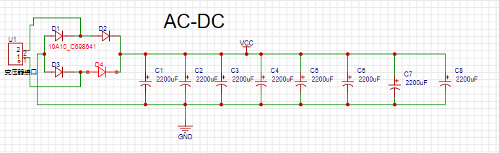

**图3-8全桥整流电路**

## 2）降压电路

考虑到成本以及功耗需求的问题，本团队使用PWM控制器以及外置MOS管来搭建一个BUCK拓扑的降压电路。电路如下图所示。

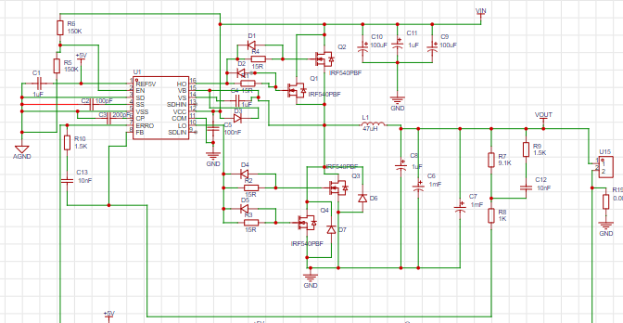

**图3-9电源主体**

EG1163 是一款高压大电流降压型 DC-DC 电源管理芯片，其内部集成误差放大器、限流保护、短路保护、半桥驱动等功能，具有较高的性价比。

其内部集成有半桥驱动，故不需要像传统PWM控制型芯片需要外接半桥芯片，降低成本的同时也有效缩减了此电源模块所占的面积。

其内部集成多种保护措施，当出现过热，短路的现象的时候，可以及时关断输出。有效的满足了本团队对于此产品安全性的要求。

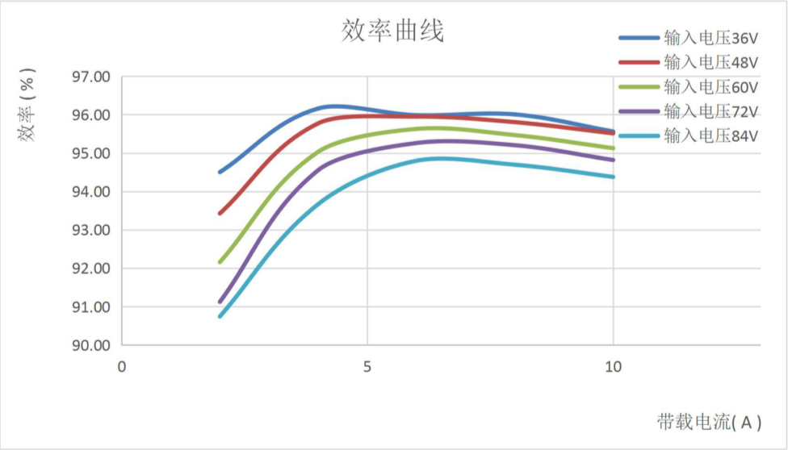

**图3-10 转换效率曲线**

为了提高电压转换效率，此处采用了同步整流MOS管代替快恢复MOS管，经测试，此电路在5A~10A的输出环境下可以达到96%的效率。在控制合适成本的前提下最大限度提高了能源利用率。

## 3）过流过温保护电路

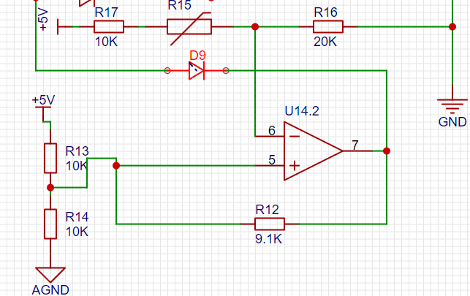

**图3-11过温保护电路**

此电路利用NTC热敏电阻来检测温度，防止电路过热，将R10放置于功率MOS管附近，当MOS管过热的时候，6号引脚电压上升，使得6号引脚电压大于5号引脚电压，此时运放输出为0，然后反馈回电源管理芯片EG1163S的误差输出端口，将芯片暂时关断，等到温度降下来，再重新启动芯片，由此来达到一个过温保护的效果。

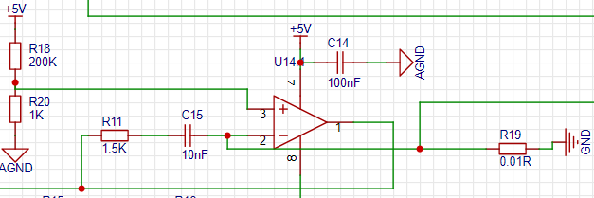

**图3-12 过流保护电路**

R19串联在输出回路上，当电流逐渐增大，意味着其3号引脚电压的升高，当电流达到设定最大值的时候，3号引脚的电压大于2号引脚，此时运放输出为零，并反馈回电源芯片，及时停止输出，防止器件因电流过大烧毁。

### 温湿度传感器可行性验证

为确保 AHT20 温湿度传感器在该项目中的可行性，我们将温湿度传感器外接主控板（如下图所示），通过串口将光照强度反馈于计算机中，并以数据化、直观性显示。该实验较好地反映了 AHT20 传感器的稳定性、精确性和高响应速度，确保在本项目之中的可行性。

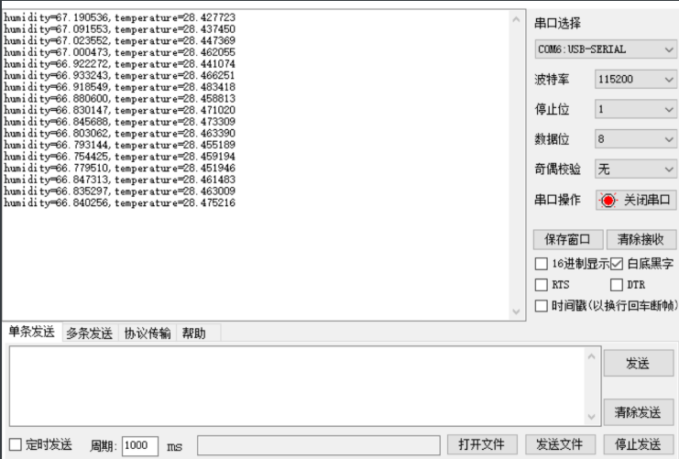

**图3-13串口显示器呈现的温度数据**

### 压力传感器可行性验证

为了确保压电薄膜（PVDF）能够准确反馈压力数据，并达到实验要求的反馈速度与反馈精度，我们对ADS1014芯片进行了读写测试。将ADS1014芯片输入端连接压电薄膜的两个电极，输出端口连接主控板，通过串口将ADC数据反馈于计算机中，打印显示。

鉴于ADS1014的采样率可以设置为128Hz，250Hz，490Hz，在这里设置为250Hz，主要基于如下两个理由：

1.数据的采样率一般为工频的整数倍，我国的工频为50Hz，所以选择250Hz的AD采样率设计对于本项目应用来说是最好的一个选择。

2.490Hz的采样率不是工频的整数倍，而且主要的监测对象是人体心跳与呼吸运动所产生的振动信号，振动信号的频率属于低频范围，不需要超过300Hz的采样率，当采样率设置的过高时也会增大ADC芯片的数据吞吐量，这在一定程度上会影响到系统的实时性。

### ESP32上云及串口调试

本调试使用点灯科技物联网平台进行，ESP32使用基于Arduino IDE的方式进行开发。调试前，首先注册点灯平台的账号，在服务器上搭建物模型后，通过三码校验的方法将信息通过Arduino IDE写入ESP32。

烧录成功后，使用USB转TTL模块将ESP32串口2的数据打印到电脑，由于ESP32数据发送的触发条件是app上按键的点击，故在app操作后电脑串口显示器出现数据，说明调试成功（含MQTT协议通信建立，话题发布成功，串口工作正常等）。

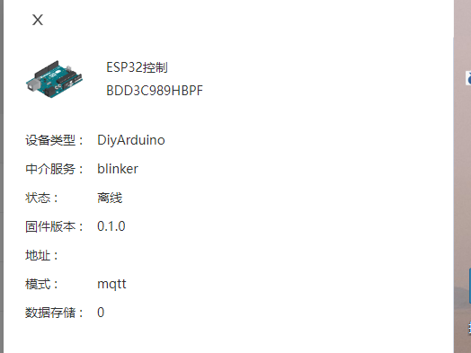

**图3-14点灯物联网平台的物模型示意**

### 

**图3-15 Arduino IDE的烧录成功提示**

### 

**图3-16 Arduino IDE中串口监视器反馈的ESP32成功访问服务器示意**

### 

**图3-17 Arduino IDE中串口监视器反馈的ESP32成功发送串口数据示意**

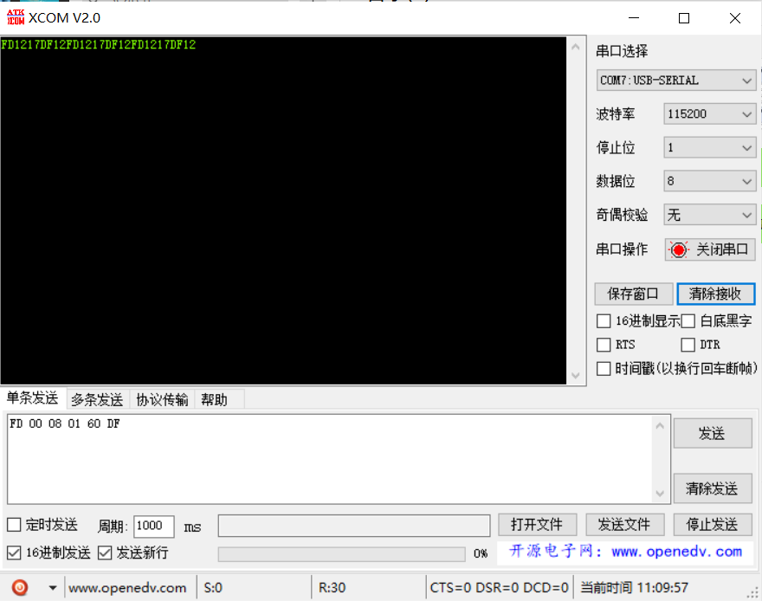

**图3-18 上位机中成功接收的ESP32发送的串口数据示意**

### 树莓派4B上云调试

概要

树莓派是一款基于ARM的微型电脑主板，以SD/MicroSD卡为内存硬盘，卡片主板周围有1/2/4个USB接口和一个10/100 以太网接口（A型没有网口），具备所有PC的基本功能只需接通电视机和键盘，就能执行如电子表格、文字处理、玩游戏、播放高清视频等诸多功能。而Raspberry Pi 4B 具备1.5Ghz运行的64位四核处理器，最高支持以60fps 速度刷新的4K分辨率的双显示屏，高达4GB RAM（可根据型号选择1GB、2GB、4GB、8GB），2.4/5.0 Ghz 双频无线LAN，蓝牙5.0/BLE，千兆以太网，USB3.0，和PoE功能。旨在通过树莓派与stm32的通讯达到对系统更好的控制，并且通过树莓派更加强大的算力完成更艰难的功能。

应用与实验效果

通过用电脑远程控制树莓派，达到控制树莓派的效果。然后注册阿里云，将树莓派进行上云操作，并且之后将使用语言交互的API接口实现语音控制的功能。然后树莓派在与stm32通过阿里云的话题订阅进行两个设备的通讯。

### 树莓派远程连接

1. 首先先通过镜像烧录给树莓派系统

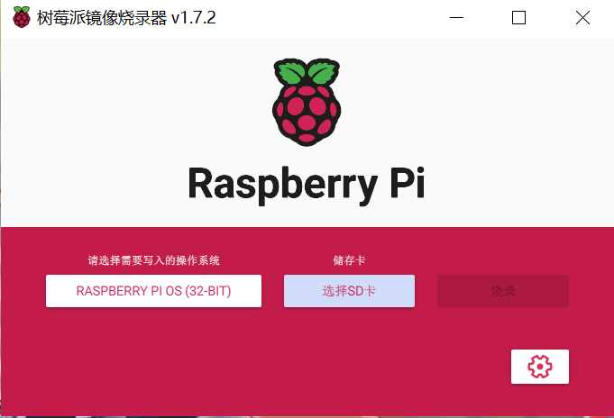

**图3.19镜像烧录系统**

1. vnc远程连接

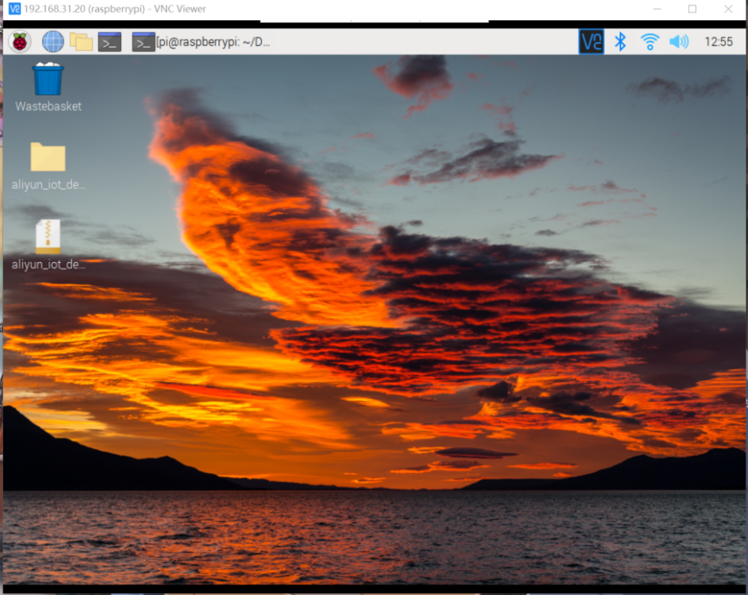

**图3.20 远程连接成功**

### 树莓派4B上云

1. 注册阿里云账户，然后创建设备，获取压缩包

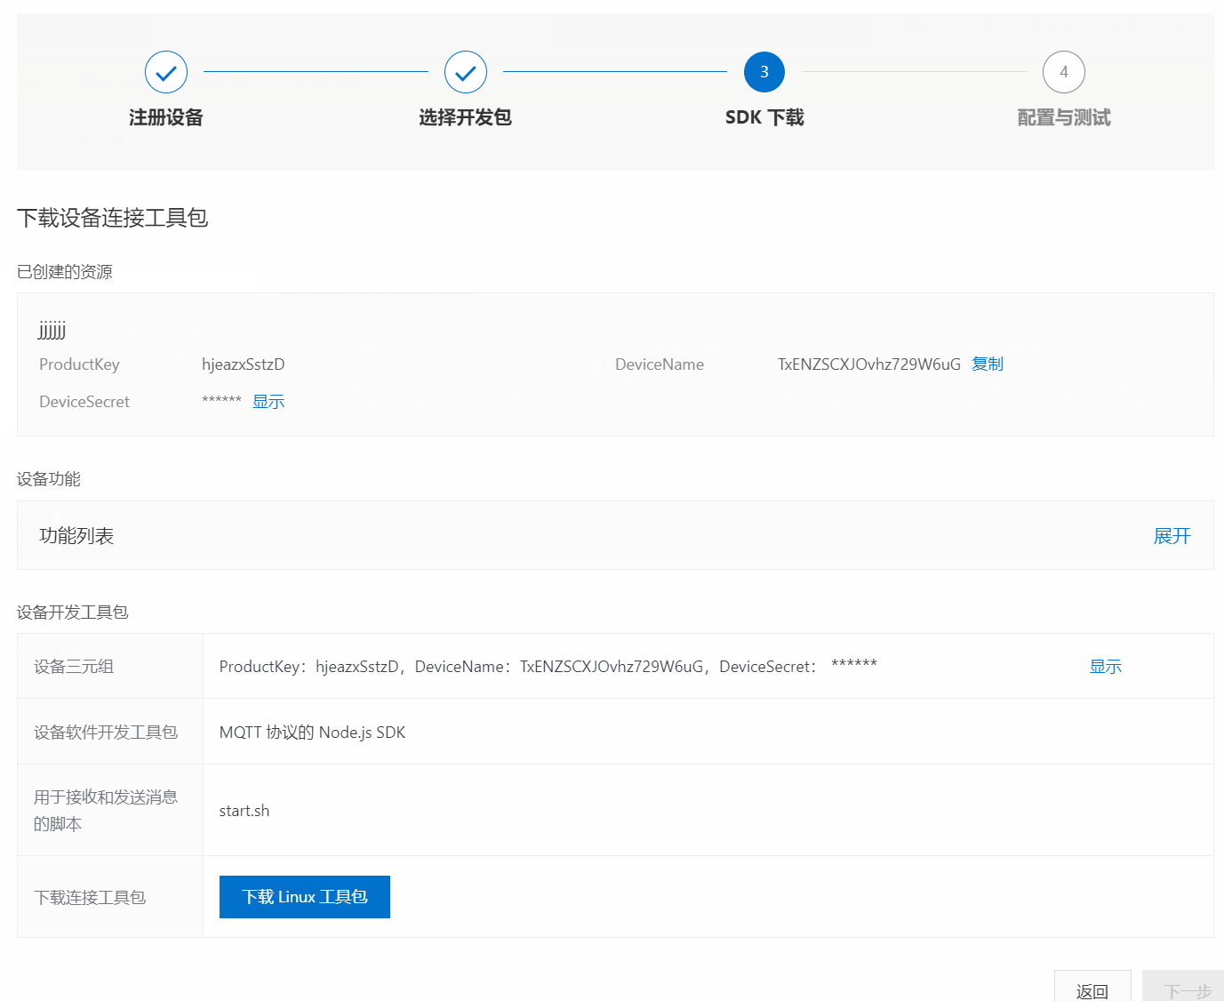

**图3.21下载工具包**

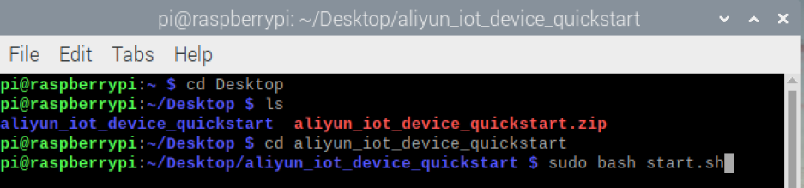

**图3.22进入树莓派发布指令与阿里云远程连接**

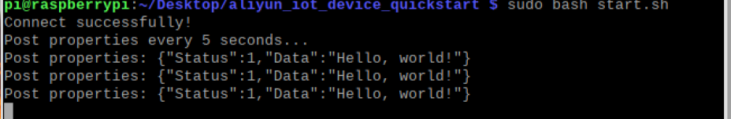

**图3.23 树莓派连接成功**



**图3.24 阿里云显示在线**

### 树莓派4B语音交互调试

为了满足更加便捷的控制方式，我们打算使用语音交互的控制方式。计划使用阿里云的语音交互API接口。

模块概要

首先是树莓派4B，然后再给树莓派配置一个声卡与麦克风，这样子基本上树莓派语音交互所需的硬件就满足了。

实验步骤

1. 首先先下载阿里云sdk包，然后在python中进行加载

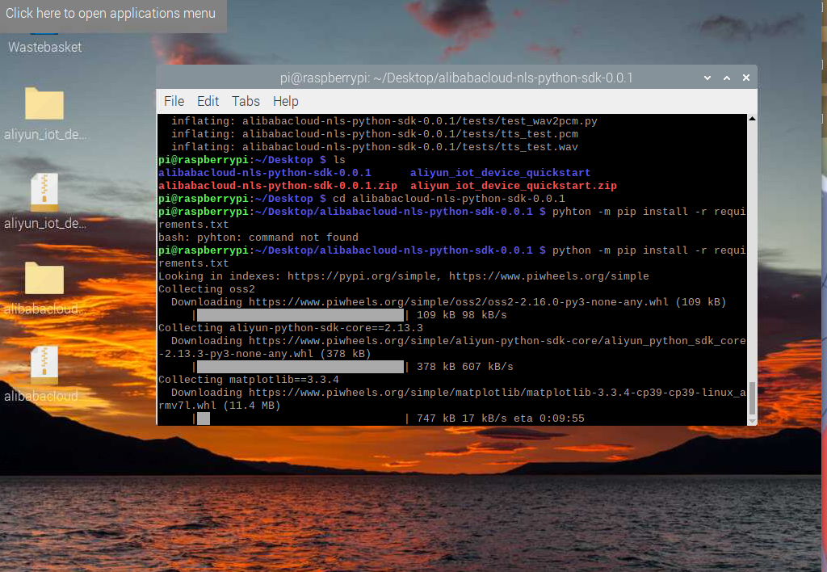

**图3.25 下载阿里语言SDK包过程**

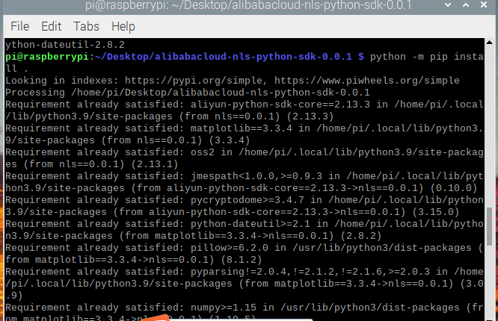

**图3.26 加载SDK包成功**

② 使用相关代码（见附录）进行进行相关测试，程序运行成功，表示sdk包安装成功。

③ 进行录音，实验录音的准确性。

首先是将声卡与麦克风都连接在树莓派的USB口上。

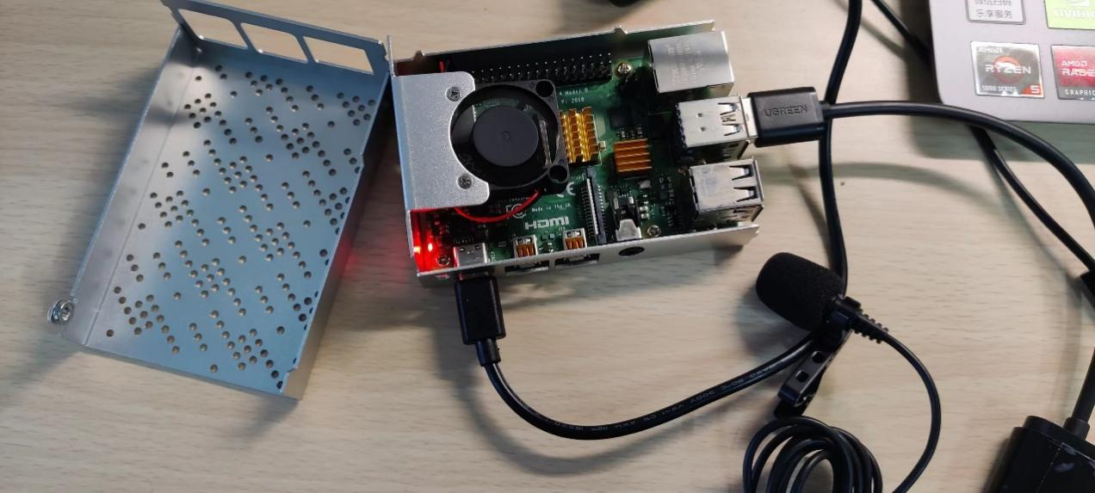

**图3.27硬件连接和准备录音文件**

然后进行录音，保存的文件用Adobe Audition软件对音频格式化处理，因为阿里云语音识别技术支持原始 PCM 的录音参数必须符合 16k 采样率、16bit 位深、单声道，支持的格式有：pcm（不压缩）、wav（不压缩，pcm编码）、amr（压缩格式）。

录音内容：“一二三四五六七八九十”

进行运行：

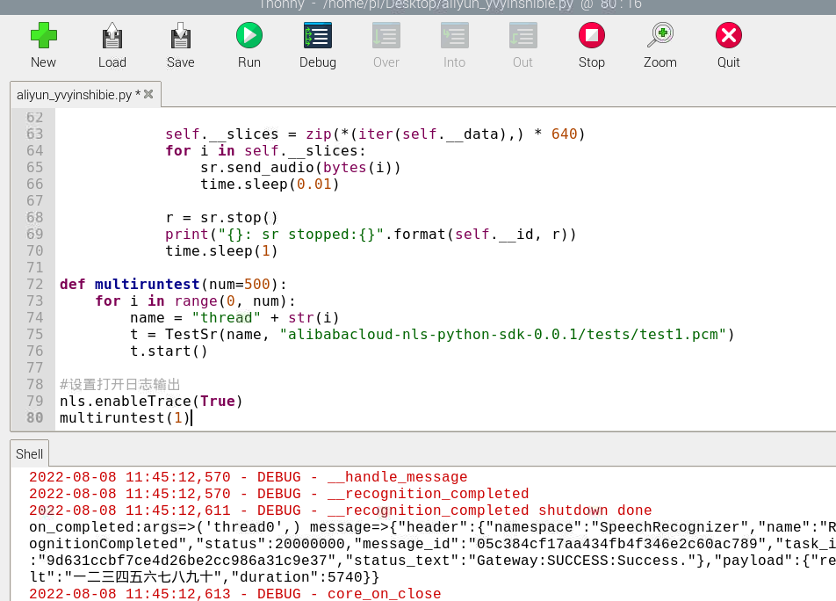

**图3.28 运行代码和测试识别结果**

Playload：“一二三四五六七八九十”

识别结果：成功

### 树莓派4B手势识别调试

为满足用户能够使用更多的控制方式，并实现智能化、简便化地对产品进行控制，本团队基于opencv开源计算机视觉库，用户可通过简单的手势实现对系统的控制。

模块硬件：

树莓派，csi摄像头，opencv开源机器视觉包。

测试实验及实验效果：

首先是在树莓派上安装opencv，将摄像头与树莓派连接，再在树莓派上开启摄像头。

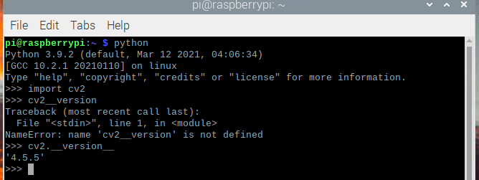

**图3.29 成功安装opencv**

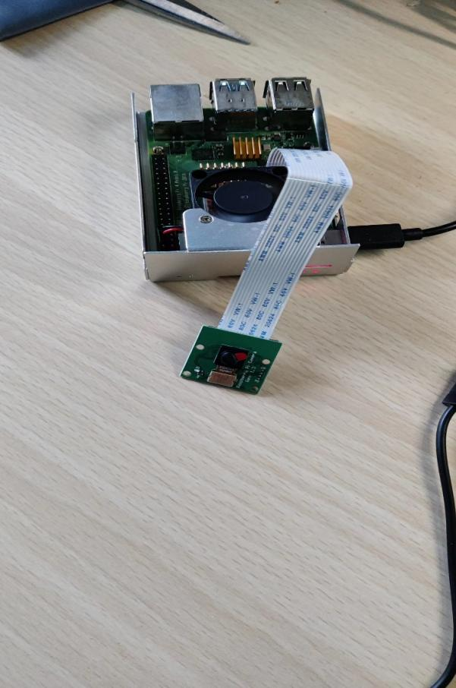

**图3.30 进行摄像头硬件上的连接**

然后对摄像头获取的图像进行处理，首先用高斯混合模型分离算法进行得到手的图像，然后在去掉手的图像等到一个灰度图像，再根据一个值对其进行二值化处理等到清晰的手的轮廓。

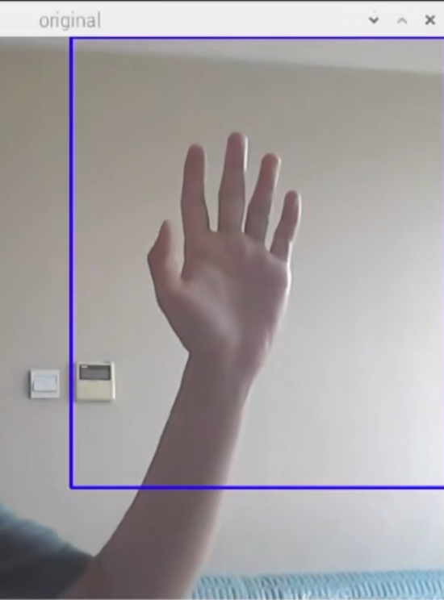

**图3.31 打开摄像头获取手部照片**

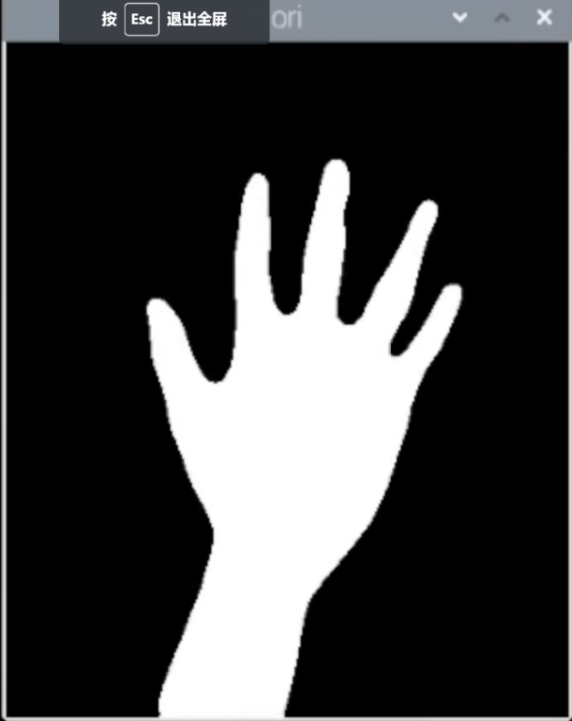

**图3.32 用opencv进行处理，获取边缘**

再用红线描出整个手的轮廓，然后在用蓝点将凹陷点描出，然后我们就可以通过凹陷点的个数来判断手指的个数了。这样简单的手势识别就成功了。

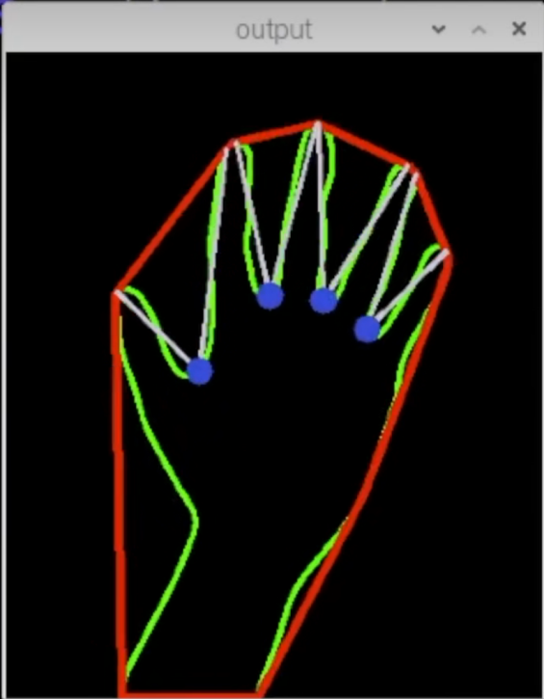

**图3.33 对图像进行处理得到手指个数**

### 基于Openpose的人体摔倒姿态检测

OpenPose是基于卷积神经网络和监督学习并以caffe为框架写成的开源库，可以实现人的面部表情、躯干和四肢甚至手指的跟踪，不仅适用于单人也适用于多人，同时具有较好的鲁棒性。而我们使用这个模块就可以很简单解析人体姿态的信息，然后再通过简单的判断算法就可以检测摔倒了。

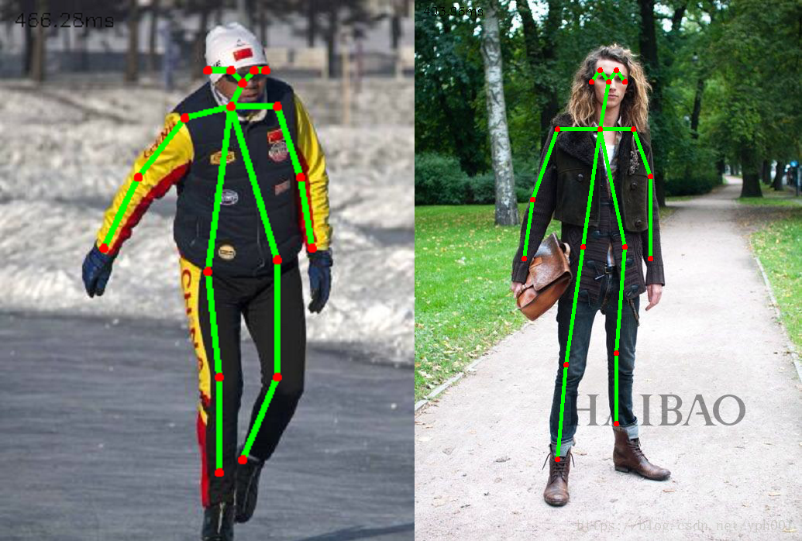

**图 3.34 openpose效果演示**

概念化的初始跌倒检测算法相对简单。我首先选择脖子作为稳定的参考点（与摆动的胳膊和腿比较）。接下来，我根据定义整个人的边界框计算了人的感知高度。然后，我以帧间隔计算了脖子点之间的垂直距离。如果垂直距离超过人的感知身高的一半，则该算法将发出跌倒信号。



**图 3.35 实际效果演示**

在最终可以看出，检查的效果可以达到预期目的。

## 总系统测试结果分析

结合分立元件测试和关联系统测试，本团队将系统调节至了稳定状态。电源供应，主控通信，外设连接等项目核心运作步骤已经得到可行性验证及工作时效性保障。通过系统测试，本团队可以保证系统在运行预期功能上达到相应指标要求。此外，对于本团队创新点“基于ITO发热膜及半导体制冷的床垫表面温度智能化控制、基于柔性光导纤维的床垫全域紫外线除螨、基于压力传感器及红外视觉分析的睡眠数据监测”的具体实现，均在系统测试中得到了可实践性验证。

# 结语

本文论述了一个基于睡眠监测体系的中老年人睡眠监测智能床垫，本项目的提出为睡眠健康监测及睡眠环境优化提供了一个相对低成本、智能化的可行性方案。经本团队的理论及实验论证，该项目对于睡眠状态生命体征数据收集、优化睡眠体验、中老年人睡眠健康临床医学研究等方面均有显著作用。

在未来的开发过程中，本团队计划追加床垫软硬局部调节，引入并聚焦太阳光进行环境效益更高的基于光导纤维的消毒，通过红外摄像机收集人体睡眠时各部位体温数据，并针对异常加以分析并推送健康建议等细致化、更具智能化的健康检测或优化睡眠的功能。本项目将持续性进行开发与升级优化。

# 附录

## 作品操作说明

1. 本系统向用户提供app、语音、手势三种操作方式
2. app向用户提供所有功能的直接操作接口，例如开启除螨消毒灯，进行床垫软硬的调节，开启光纤灯等，此外，用户可以通过app接收系统推送的先前睡眠数据及睡眠健康建议。
3. 语音模式依据于特定的操作口令唤醒，并提供类似于app功能的服务，例如用户可通过“开启光纤灯”的命令通过语音功能开启夜间床垫上的光纤LED灯。
4. 手势识别支持少数能通过一键操作执行的功能，依赖于夜视摄像头，用户夜间在熄灯条件也可通过几个重要手势向系统发送命令，例如摆出“数字3”手势将床垫调软等。具体操作方式及对应关系可另行查看本团队的开发的操作手册。
5. 此外，对本系统的智能控制作简要概述，对于部分应急、涉及人体安全的功能系统具有直接操作权限。例如检测到人体生命体征异常时，系统直接向亲属发送警告信息，人体仍在室内或床上时，拒绝开启光纤紫外除螨功能等。

## 扩展应用系统电路图



**图一 电源主体**

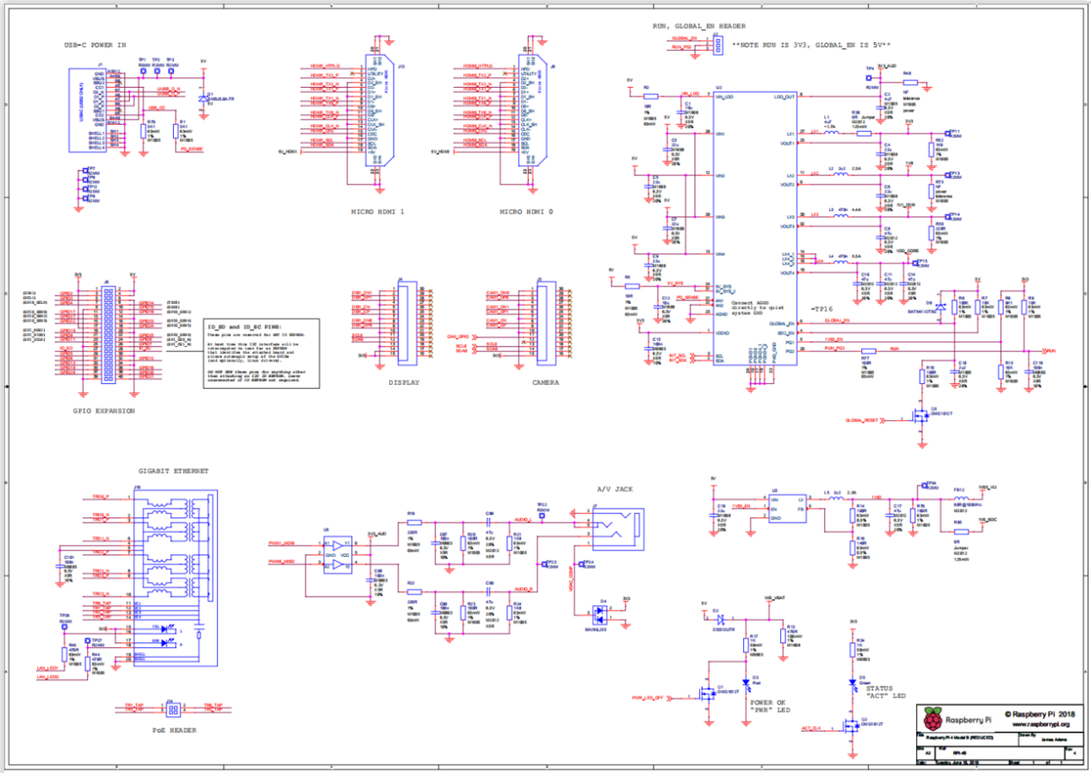

**图二 树莓派4B原理图**

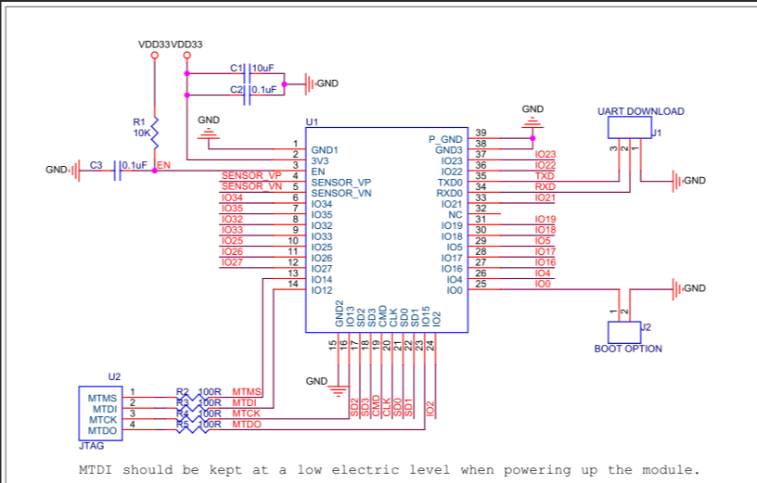

**图三 ESP32_WROOM 原理图**

## 部分源代码和程序清单

1. AHT20温湿度传感器
2. uint8_t AHT10_Read_Humi_Temp(**float** *HUMI, **float** *Temp)
3. {
4. uint32_t humi=0,temp=0;
5. IIC_Start();
6. IIC_Send_Byte(AHT_WRITE);
7. **while**(IIC_Wait_Ack());
8. IIC_Send_Byte(0xAC);//0xE1 0xAC
9. **while**(IIC_Wait_Ack());
10. IIC_Send_Byte(0x33);
11. **while**(IIC_Wait_Ack());
12. IIC_Send_Byte(0x00);
13. **while**(IIC_Wait_Ack());
14. IIC_Stop();
15. HAL_Delay(80);
17. IIC_Start();
18. IIC_Send_Byte(AHT_READ);
19. **while**(IIC_Wait_Ack());
20. ACK=IIC_Read_Byte(1);
21. **if**((ACK&0x08)==0)
22. {
23. AHT10_Write_Init();
24. }
25. **if**((ACK&0x80)==0)
26. {
27. **for**(uint8_t i=0;i<6;i++)
28. {
29. **if**(i==5)
30. {
31. IIC_Read_Byte(0);
32. IIC_Stop();
33. }
34. **else**
35. {
36. DATE[i]=IIC_Read_Byte(1);
37. }
38. }
40. humi = ((DATE[0]<<12)|(DATE[1]<<4)|(DATE[2]>>4));
41. temp = (((DATE[2]&0x0F)<<16)|(DATE[3]<<8)|DATE[4]);
43. *HUMI = (humi*100.0/1024/1024+0.5);
44. *Temp = (temp*200.0*10.0/1024/1024+0.5)/10.0-50;
45. **return** 0;
46. }
47. IIC_Stop();
48. **return** 1;
49. }
50. 压力传感器
51. **void** ADS1014_Init()
52. {
53. IIC_Start();
54. IIC_Send_Byte(ADS1014_WRITE);
55. **while**(IIC_Wait_Ack());
56. IIC_Send_Byte(0x01);//ADS配置寄存器
57. **while**(IIC_Wait_Ack());
58. IIC_Send_Byte(0x03);//对高8位寄存器进行操作
59. **while**(IIC_Wait_Ack());
60. IIC_Send_Byte(0x23);//采样率250Hz
61. **while**(IIC_Wait_Ack());
62. IIC_Stop();
63. }
65. uint8_t ADS1014_Read(uint16_t *ADC)
66. {
67. uint8_t DATE[2]={0};
68. IIC_Start();
69. IIC_Send_Byte(ADS1014_READ);
70. **while**(IIC_Wait_Ack());
71. DATE[0]=IIC_Read_Byte(1);
72. DATE[1]=IIC_Read_Byte(0);
73. IIC_Stop();
74. *ADC=((DATE[0]<<8))|(DATE[1]))
75. **return** 0;
76. }
77. ESP32上云及串口通信
78. #define BLINKER_WIFI
80. #include <Blinker.h>
82. **char** auth[] = "2cf3380551c1"; //2cf3380551c1
83. **char** ssid[] = "xxx";
84. **char** pswd[] = "xxx";   //为保护隐私，密码账号隐藏
86. // 新建组件对象
87. BlinkerButton Button1("btn-54d");  //创建按钮1
88. BlinkerButton Button2("btn-yug");  //创建按钮2
89. BlinkerText Text1("tex-gxg");    //创建文字
90. BlinkerNumber Number1("num-abc");
92. **int** counter = 0;
93. //uint8_t dat1 = 0xBA;
94. //uint8_t dat2 = 0x56;
95. //uint8_t dat3 = 0x0C;
96. //uint8_t vod = 0x00;
98. // 按下按键即会执行该函数
99. **void** button1_callback(**const** String & state)
100. {
101. BLINKER_LOG("get button state: ", state);
102. digitalWrite(5, !digitalRead(5)); //点亮GPIO4的外置LED
103. }
105. **void** button2_callback(**const** String & state)
106. {
107. BLINKER_LOG("get button state: ", state);
108. //Serial2.print("Hello World！");  //向串口2发送数据
109. Serial2.print(0xFD,HEX);  //向串口2发送数据
110. //Serial2.print(dat1,HEX);  //向串口2发送数据
111. Serial2.print(0x12,HEX);  //向串口2发送数据
112. Serial2.print(0x17,HEX);  //向串口2发送数据
113. Serial2.print(0xDF,HEX);  //向串口2发送数据
114. Serial2.print(0x0C);  //向串口2发送数据
115. Text1.print("Hello World！");
116. }
117. // 如果未绑定的组件被触发，则会执行其中内容
118. **void** dataRead(**const** String & data)
119. {
120. BLINKER_LOG("Blinker readString: ", data);
121. counter++;
122. Number1.print(counter);
123. }
125. **void** setup()
126. {
127. // 初始化串口
128. Serial.begin(115200);
129. Serial2.begin(115200);
130. BLINKER_DEBUG.stream(Serial);
131. BLINKER_DEBUG.debugAll();
133. // 初始化有LED的IO
134. pinMode(5, OUTPUT);
135. digitalWrite(5, HIGH);
136. // 初始化blinker
137. Blinker.begin(auth, ssid, pswd);
138. Blinker.attachData(dataRead);
140. Button1.attach(button1_callback);
141. Button2.attach(button2_callback);
142. }


146. **void** loop() {
147. Blinker.run();
149. **if** (Serial2.available()) {
150. **int** inByte = Serial2.read();
151. Serial2.write(inByte);
152. Serial.println("This is ESP32 (serial0)");
153. Serial.print("rev from serial2: ");
154. }
156. }
157. 手势识别
158. **import** cv2
159. **import** mediapipe as mp
160. **import** math
161. **import** time
162. **import** numpy as np
163. **from** PIL **import** Image, ImageTk
164. **import** tkinter as tk
166. cap = cv2.VideoCapture(0)
167. mpHands = mp.solutions.hands
168. hands = mpHands.Hands(
169. static_image_mode=False,
170. max_num_hands=2,
171. model_complexity=1,
172. #min_detection_confidence=0.5,
173. #min_tracking_confidence=0.5
174. )
175. mpDraw = mp.solutions.drawing_utils
176. handLmsStyle = mpDraw.DrawingSpec(color=(255,0,255),thickness=5)      # 点
177. handConStyle = mpDraw.DrawingSpec(color=(0,255,0),thickness=10)     # 线
178. pTime = 0
179. cTime = 0
181. **def** vector_2d_angle(v1,v2):
182. ''''' 求解二维向量的角度 '''
183. v1_x=v1[0]
184. v1_y=v1[1]
185. v2_x=v2[0]
186. v2_y=v2[1]
187. **try**:
188. angle_= math.degrees(math.acos((v1_x*v2_x+v1_y*v2_y)/(((v1_x**2+v1_y**2)**0.5)*((v2_x**2+v2_y**2)**0.5))))
189. **except**:
190. angle_ = 65535.
191. **if** angle_ > 180.:
192. angle_ = 65535.
193. **return** angle_
195. **def** hand_angle(hand_):
196. ''''' 获取对应手相关向量的二维角度,根据角度确定手势'''
197. angle_list = []
198. # thumb 大拇指角度
199. angle_ = vector_2d_angle(
200. ((int(hand_[0][0])- int(hand_[2][0])),(int(hand_[0][1])-int(hand_[2][1]))),
201. ((int(hand_[3][0])- int(hand_[4][0])),(int(hand_[3][1])- int(hand_[4][1])))
202. )
203. angle_list.append(angle_)
204. # index 食指角度
205. angle_ = vector_2d_angle(
206. ((int(hand_[0][0])-int(hand_[6][0])),(int(hand_[0][1])- int(hand_[6][1]))),
207. ((int(hand_[7][0])- int(hand_[8][0])),(int(hand_[7][1])- int(hand_[8][1])))
208. )
209. angle_list.append(angle_)
210. # middle 中指角度
211. angle_ = vector_2d_angle(
212. ((int(hand_[0][0])- int(hand_[10][0])),(int(hand_[0][1])- int(hand_[10][1]))),
213. ((int(hand_[11][0])- int(hand_[12][0])),(int(hand_[11][1])- int(hand_[12][1])))
214. )
215. angle_list.append(angle_)
216. # ring 无名指角度
217. angle_ = vector_2d_angle(
218. ((int(hand_[0][0])- int(hand_[14][0])),(int(hand_[0][1])- int(hand_[14][1]))),
219. ((int(hand_[15][0])- int(hand_[16][0])),(int(hand_[15][1])- int(hand_[16][1])))
220. )
221. angle_list.append(angle_)
222. # pink 小拇指角度
223. angle_ = vector_2d_angle(
224. ((int(hand_[0][0])- int(hand_[18][0])),(int(hand_[0][1])- int(hand_[18][1]))),
225. ((int(hand_[19][0])- int(hand_[20][0])),(int(hand_[19][1])- int(hand_[20][1])))
226. )
227. angle_list.append(angle_)
228. **return** angle_list
230. **def** h_gesture(angle_list):
231. '''''
232. # 二维约束的方法定义手势
233. # fist five gun love one six three thumbup yeah
234. '''
235. thr_angle = 65.
236. thr_angle_thumb = 53.
237. thr_angle_s = 49.
238. gesture_str = None
239. **if** 65535. **not** **in** angle_list:
240. **if** (angle_list[0]>5)  **and** (angle_list[1]<thr_angle_s) **and** (angle_list[2]>thr_angle) **and** (angle_list[3]>thr_angle) **and** (angle_list[4]>thr_angle):
241. gesture_str = "one"
242. **elif** (angle_list[0]>thr_angle_thumb)  **and** (angle_list[1]<thr_angle_s) **and** (angle_list[2]<thr_angle_s) **and** (angle_list[3]>thr_angle) **and** (angle_list[4]>thr_angle):
243. gesture_str = "two"
244. **elif** (angle_list[0]<thr_angle_s) **and** (angle_list[1]<thr_angle_s) **and** (angle_list[2]<thr_angle_s) **and** (angle_list[3]<thr_angle_s) **and** (angle_list[4]<thr_angle_s):
245. gesture_str = "five"
246. **elif** (angle_list[0]<thr_angle_s)  **and** (angle_list[1]>thr_angle) **and** (angle_list[2]>thr_angle) **and** (angle_list[3]>thr_angle) **and** (angle_list[4]<thr_angle_s):
247. gesture_str = "six"
248. **elif** (angle_list[0]<thr_angle_s)  **and** (angle_list[1]>thr_angle) **and** (angle_list[2]>thr_angle) **and** (angle_list[3]>thr_angle) **and** (angle_list[4]>thr_angle):
249. gesture_str = "thumbUp"
250. **return** gesture_str
252. # 2.Canny边缘检测
253. # 读入灰度图像
254. #pic1 = cv2.imread('pic1.png',0)
255. # 高斯模糊图像降噪  (5,5)卷积核，卷积核越大，对图像越敏感
256. #pic2 = cv2.GaussianBlur(pic1, (5, 5), 0)
257. # Canny边缘检测，左为低阈值，右为高阈值，阈值越小边缘越多也越杂
258. #pic2canny = cv2.Canny(pic2, 20, 70)
259. # 闭运算连接断点
260. #kernel = np.ones((2, 2), np.uint8)
261. #jiance = cv2.morphologyEx(pic2canny, cv2.MORPH_CLOSE, kernel)
263. # 3.旋转图片
264. #pic2 = cv2.imread('pic1.png')
265. #xy = cv2.flip(pic2,-1)
267. # 4. 加密解密
268. #cst = cv2.cvtColor(pic1,cv2.COLOR_GRAY2RGB)
269. #retval4 = cv2.imwrite("cst.jpg",cst)      # 彩色图
270. #img1 = cv2.imread('cst.jpg')
271. #w,h,c = img1.shape
272. #key = np.random.randint(0,256,size=[w,h,c],dtype=np.uint8)      # 生成一个和图片一样大小的图片
273. #encryption = cv2.bitwise_xor(img1,key)      # 按位异或，相同为0，不同为1
274. #decryption = cv2.bitwise_xor(encryption,key)
276. **while** (cap.isOpened()):
277. ret,frame = cap.read()
278. **if** ret:
279. # 把BGR图像转换为RGB形式
280. imgRGB = cv2.cvtColor(frame,cv2.COLOR_BGR2RGB)
282. frame = cv2.flip(imgRGB,1)
283. result = hands.process(frame)
284. **print**(result.multi_hand_landmarks)
285. frame = cv2.cvtColor(frame, cv2.COLOR_RGB2BGR)
286. imgWidth = frame.shape[1]
287. imgHeight = frame.shape[0]
289. **if** result.multi_hand_landmarks:
290. **for** handLms **in** result.multi_hand_landmarks:
291. mpDraw.draw_landmarks(frame, handLms, mpHands.HAND_CONNECTIONS, handLmsStyle, handConStyle)
292. hand_local = []
293. **for** i **in** range(21):
294. x = handLms.landmark[i].x*frame.shape[1]
295. y = handLms.landmark[i].y*frame.shape[0]
296. hand_local.append((x,y))
297. **for** j,lm **in** enumerate(handLms.landmark):
298. xPos = int(lm.x * imgWidth)
299. yPos = int(lm.y * imgHeight)
300. cv2.putText(frame,str(j),(xPos-25,yPos+5),cv2.FONT_HERSHEY_SIMPLEX,0.4,(0,0,255),2)
301. **if** j == 4:
302. cv2.circle(frame,(xPos,yPos),10,(0,0,255),cv2.FILLED)
303. **print**(i,xPos,yPos)
304. **if** hand_local:
305. angle_list = hand_angle(hand_local)
306. gesture_str = h_gesture(angle_list)
307. cv2.putText(frame,gesture_str,(0,100),0,1.3,(0,0,255),3)
308. #if gesture_str == 'one':
309. #    cv2.imwrite('pic1.png',frame)
310. #elif gesture_str == 'two':
311. #cv2.imshow('jxw.png', jiance)
312. #elif gesture_str == 'five':
313. # cv2.imshow("result2", encryption)
314. #cv2.imshow("result3", decryption)
315. #elif gesture_str == 'six':
316. # cv2.imshow("xy", xy)
317. **if** gesture_str == 'thumbUp':
318. # break
320. cv2.destroyAllWindows()
321. **break**
323. cTime = time.time()
324. fps = 1/(cTime-pTime)
325. pTime = cTime
326. cv2.putText(frame,f"FPS:{int(fps)}",(30,50),cv2.FONT_HERSHEY_SIMPLEX,1,(0,60,30),3)
328. cv2.imshow('img',frame)
329. k = cv2.waitKey(1)
331. **if** k == ord('q'):
332. **break**
333. cap.release()
334. i
336. # 5.GUI编程
337. """第一步，实例化object，建立窗口window、"""
338. #window = tk.Tk()
339. """第二步，给窗口的可视化起名字"""
340. #window.title('My_Window')
341. """第三步，给窗口制定大小，（长 乘(即x) 宽）"""
342. #window.geometry('1000x1000')
343. """第四步，创建画布"""
344. #canvas = tk.Canvas(window, bg='white', height=500, width=1000)
345. #wifi_img = Image.open('pic1.png')
346. #wifi_img_up = Image.open('up.gif')
347. #wifi_img_d = Image.open('d.gif')
348. #wifi_img_l = Image.open('l.gif')
349. #image_file = ImageTk.PhotoImage(wifi_img)
350. #image_file_up = ImageTk.PhotoImage(wifi_img_up)
351. #image_file_r = ImageTk.PhotoImage(wifi_img_r)
352. #image_file_d = ImageTk.PhotoImage(wifi_img_d)
353. #image_file_l = ImageTk.PhotoImage(wifi_img_l)
354. #image = canvas.create_image(500, 0, anchor='n', image=image_file)
356. """第五步，放置画布"""
357. #canvas.pack()
359. """第六步，触发函数，用来一定指定图形"""
360. """def moveit_up():
361. canvas.move(image, 0, -6)
362. def moveit_r():
363. canvas.move(image, 6, 0)
364. def moveit_d():
365. canvas.move(image, 0, 6)
366. def moveit_l():
367. canvas.move(image, -6, 0)"""
369. """第七步，设置按钮"""
370. """b = tk.Button(window, image=image_file_up, text="move item", command=moveit_up).place(x=450, y=500)
371. b = tk.Button(window, image=image_file_r, text="move item", command=moveit_r).place(x=550, y=600)
372. b = tk.Button(window, image=image_file_d, text="move item", command=moveit_d).place(x=450, y=700)
373. b = tk.Button(window, image=image_file_l, text="move item", command=moveit_l).place(x=350, y=600)"""
375. """第八步，主窗口循环显示"""
376. """window.mainloop()
378. cv2.waitKey(0)
379. cv2.destroyAllWindows()"""

## 参考文献

[1]王琛磊，华南理工大学，基于DSP的睡眠监测系统设计与实现 [R]

[2]中共中央，“十四五”健康老龄化规划[Z]，2022

[3]中共中央，十四五”国家老龄事业发展和养老服务体系规划[Z]，2022

[4]Joseph, D., Chong, N. W., Shanks, M. E., Rosato, E., Taub, N. A., Petersen, S. A., Symonds, M. E., Whitehouse, W. P., & Wailoo, M. (2015). Getting rhythm: how do babies do it?. Archives of disease in childhood. Fetal and neonatal edition, 100(1), F50–F54.<https://doi.org/10.1136/archdischild-2014-306104>

[5]Del Bene VE. Temperature. In: Walker HK, Hall WD, Hurst JW, editors. Clinical Methods: The History, Physical, and Laboratory Examinations. 3rd edition. Boston: Butterworths; 1990. Chapter 218. Retrieved October 5, 2020, from<https://www.ncbi.nlm.nih.gov/books/NBK331/>

[6]Harding, E. C., Franks, N. P., & Wisden, W. (2020). Sleep and thermoregulation. Current opinion in physiology, 15, 7–13.<https://doi.org/10.1016/j.cophys.2019.11.008>

[7]Lok, R., van Koningsveld, M. J., Gordijn, M., Beersma, D., & Hut, R. A. (2019). Daytime melatonin and light independently affect human alertness and body temperature. Journal of pineal research, 67(1), e12583.<https://doi.org/10.1111/jpi.12583>

[8]Kräuchi K. (2007). The thermophysiological cascade leading to sleep initiation in relation to phase of entrainment. Sleep medicine reviews, 11(6), 439–451.<https://doi.org/10.1016/j.smrv.2007.07.001>

[9]Fujii, H., Fukuda, S., Narumi, D., Ihara, T., & Watanabe, Y. (2015). Fatigue and sleep under large summer temperature differences. Environmental research, 138, 17–21.<https://doi.org/10.1016/j.envres.2015.02.006>

[10]Kräuchi, K., Fattori, E., Giordano, A., Falbo, M., Iadarola, A., Aglì, F., Tribolo, A., Mutani, R., & Cicolin, A. (2018). Sleep on a high heat capacity mattress increases conductive body heat loss and slow wave sleep. Physiology & behavior, 185, 23–30.<https://doi.org/10.1016/j.physbeh.2017.12.014>

[11]McHill, A. W., Smith, B. J., & Wright, K. P., Jr (2014). Effects of caffeine on skin and core temperatures, alertness, and recovery sleep during circadian misalignment. Journal of biological rhythms, 29(2), 131–143.<https://doi.org/10.1177/0748730414523078>

[12]Komagata, N., Latifi, B., Rusterholz, T., Bassetti, C., Adamantidis, A., & Schmidt, M. H. (2019). Dynamic REM Sleep Modulation by Ambient Temperature and the Critical Role of the Melanin-Concentrating Hormone System. Current biology : CB, 29(12), 1976–1987.e4.<https://doi.org/10.1016/j.cub.2019.05.009>

[13]Okamoto-Mizuno, K., & Mizuno, K. (2012). Effects of thermal environment on sleep and circadian rhythm. Journal of physiological anthropology, 31(1), 14. <https://doi.org/10.1186/1880-6805-31-14>

[14]Kuo, T. B., Hong, C. H., Hsieh, I. T., Lee, G. S., & Yang, C. C. (2014). Effects of cold exposure on autonomic changes during the last rapid eye movement sleep transition and morning blood pressure surge in humans. Sleep medicine, 15(8), 986–997.<https://doi.org/10.1016/j.sleep.2014.03.022>

[15]Haghayegh, S., Khoshnevis, S., Smolensky, M. H., Diller, K. R., & Castriotta, R. J. (2019). Before-bedtime passive body heating by warm shower or bath to improve sleep: A systematic review and meta-analysis. Sleep medicine reviews, 46, 124–135.<https://doi.org/10.1016/j.smrv.2019.04.008>